Mejoramiento de los Procesos Contables en la Empresa de Transporte TURIS PACIFICO

Derling Yicel Garces
Suleize Mina Hyppolite

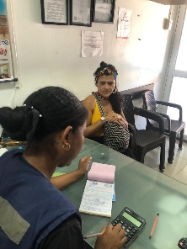

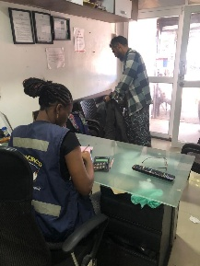

Universidad del Pacifico
Tecnología en Gestión Hotelera y Turística
Buenaventura valle 2024

Mejoramiento de los Procesos Contables en la Empresa de Transporte
TURISPACIFICO

Derling Yicel Garces
Suleize Mina Hyppolite

Informe de pasantía presentado como requisito para optar al título de: Tecnólogo en Gestión Hotelera y Turística

Asesor:
Marino Torres Cifuentes

línea de investigación o proyección social:
Mejoramiento de los Procesos Contables en la Empresa de Transporte
TURISPACIFICO

Universidad del Pacifico
Tecnología en Gestión Hotelera y Turística
Buenaventura valle 2024

RESUMEN

Esta agencia marítima enfrenta desafíos complicados que ponen a prueba su capacidad de habituación, las mismas son un sector que se ajusta a la eventualidad de los cambios del área en el que se encuentran, sin embargo, queda claro que se combaten a una secuencia de problemas día a día y ponen a prueba su comercio.

En este informe hablaremos un poco sobre la investigación de una problemática que se llevan a cabo en la agencia de transporte marítimo TURISPACIFICO ubicada en el muelle turístico de Buenaventura con base a el servicio que le brindan los asesores de venta a los clientes.
La problemática de esta investigación fue el poder observar todos esos pequeños puntos negativos que ponen en riesgo a esta empresa, la cual es por no tener un sistema que controle todo el inventario o todo lo que se mueve dentro de la empresa se generan descuadres dentro de TURISPACIFICO.

Palabras Claves: Sistema, problemáticas, riesgos.

ABSTRACT

The shipping agencies face complicated challenges that test their capacity of habituation, they are a sector that adjusts to the eventuality of the changes of the area in which they are, however, it is clear that they fight a sequence of problems day by day and test their trade.

In this report we will talk a little about the investigation of a problem that takes place in the shipping agency TURIS PACIFICO located in the tourist dock of Buenaventura, based on the service provided by sales consultants to customers.
The problem of this research was to observe all those little negative points that put at risk this company, which is not having a system that controls the entire inventory or everything that moves within the company is generated untidiness within TURISPACIFICO.

Key words: System, problems, risks.

CONTENIDO

INTRODUCCIÓN 6

1.INFORMACIÓN DE LA EMPRESA 7
1.1 Reseña histórica. 7
1.2 Misión. 7
1.3 Visión. 7
1.4 Objetivos. 7

2. INFORMACIÓN DEL PASANTE 8
2.2 Datos Básicos 8
2.3 Avances de actividades en el periodo de la pasantía 8
2.4 Experiencia requerida en el periodo de pasantía 8

3. PLANTEAMIENTO DEL PROBLEMA 9
4. JUSTIFICACIÓN 10
5. ANTECEDENTES 11
6. OBJETIVOS 12

7. MARCO TEÓRICO 13
7.2 Hardware 13
7.3 Software de reserva 13
7.4 Sistema de inventario 13
7.5 Beneficios 13

8. FÓRMULA PARA DETERMINAR EL NIVEL DE SATISFACCIÓN DEL SISTEMA POS 14
8.1 Metodología 14
8.2 Metodología general 14
8.3 Análisis de necesidades 14
8.4 Selección del sistema POS 14
9. CONFIGURACION DEL SISTEMA 15
9.1 Monitoreo y optimización 15
9.2 Estudio de campo 15
9.3 Estrategias de mejoramiento 15

10. CONCLUSIÓN 16
11. RECOMENDACIONES 17
12.BIBLIOGRAFÍAS 18
13. ANEXOS 19

INTRODUCCIÓN

TURIS PACIFICO, fue fundada por Jackson Edilmo Borja en el año 2016, ha sido una pieza clave en el impulso del turismo en Buenaventura, ofreciendo servicios de transporte marítimo en diversos destinos turísticos en la región. La empresa nació con el objetivo de implementar y facilitar el acceso de playas y atractivos locales tales como Juanchaco/ Ladrillero, playa Pianguita, Playa Dorada, Bahía Málaga, y entre otros atractivos.

pese a los desafíos iniciales, incluyendo la falta de permisos y la necesidad de colaborar con otras empresas como EMBARCACIONES ALFA, TURIS PACIFICO ha logrado permanecer en el mercado. Sin embargo, la pandemia de 2019 obligó a la empresa a cerrar temporalmente, lo que llevó a una reflexión y una renovación en sus procesos para mejorar su servicio.

Actualmente, TURISPACIFICO continúa ofreciendo sus servicios turísticos y transporte marítimo en Buenaventura con el objetivo de brindar soluciones efectivas a las necesidades de sus clientes.

El objetivo principal de esta investigación es implementar el sistema POS en el área contable y operativa, superando las deficiencias actuales en el manejo manual de transacciones y reportes financieros en TURIS PACIFICO. Este sistema promete optimizar la administración financiera y operativa de la empresa, facilitando la gestión de ventas, inventarios y reportes, contribuyendo a un servicio más eficiente y profesional.

INFORMACIÓN DE LA EMPRESA

Reseña histórica contada por Dalis Ilenis Borja:

Jackson Edilmo Borja con su gran capacidad y con gran fervor dio inicio a la empresa TURIS PACIFICO, el cual siempre tuvo la ilusión y la motivación de tener su propia empresa; donde tuviera la capacidad de brindar empleo e impulsar o realizar el turismo en Buenaventura, en donde inicio tramites y actividades para la creación de la empresa TURIS PACIFICO en el año 2016, y decidió en primer momento brindar servicios de transporte marítimo hacia las diferentes playas y atractivos turísticos como playa Pianguita, Juanchaco/Ladrilleros, Bocana, Playa Dorada entre muchas más de la ciudad de Buenaventura, brindándole el servicio a todo tipo de público entre nativos y turistas junto a Dalis Ilenis Borja siendo su hermana y gerente de la empresa TURISPACIFICO.

TURISPACIFICO fue creado en los años 2017/2018, pero de cierta forma tenían escases para el ofrecimiento de rutas ni permisos por parte de la DIMAR (Dirección General Marítima y Portuaria) para prestar el servicio de transporte propio, esto los llevo a prestar servicio de transporte marítimo con la empresa EMBARCACIONES ALFA en ese momento Jackson Edilmo Borja, se vio con la idea y la motivación de hacer que su empresa cada día avanzara y poder ofrecer un excelente prestación de servicios a los diversos turistas que llegaran a este puerto. Por lo tanto, el no contaba con algunos permisos, así que busco la forma para tener estas autorizaciones para que su empresa contara con total legalidad y brindar servicio de calidad a sus clientes.

En el año 2019 llego la pandemia, tiempo en el cual se disminuyó las ventas y economía en donde fue obligo cerrar la empresa temporalmente mientras pasaba esta calamidad, y así en ese periodo de reflexión aumento sus conocimientos para brindar un servicio más calificado y para poder seguir brindando sus servicios tiempo después con su hermana Dalis Ilenis Borja.

Actualmente Jackson Edilmo Borja y Dalis Ilenis Borja tienen su empresa donde brindan servicio de transporte marítimo y diferentes atractivos en la ciudad de Buenaventura como las playas, Bocana, Pianguita, Juanchaco/Ladrilleros, Playa Dorada, cascadas y ríos del parque Uramba, Bahía Málaga y sus alrededores con el objetivo de brindarle a sus clientes una soluciones concretas para suplir las necesidades de cada uno de ellos, además, cuentan con un excelente equipo de trabajo que se capacita día a día para poder brindar servicios únicos y de calidad que se presentan en su ámbito ya que su principal finalidad es ofrecer su prestación de servicios con ética profesional y eficiencia a su clientela en su negocio. (pacifico, reseña histórica TURIS PACIFICO 2024)

MISION:

Ser los mejores en transporte marítimo brindando seguridad y confianza a todos los usuarios, haciendo del medio acuático nuestra materia prima en la generación social sostenibles, comprometidos con el medio ambiente con la ayuda de todos.

VISION:

Somos una empresa comprometida con el transporte a nivel local, regional y nacional. Controlando y satisfaciendo todas las necesidades de nuestros clientes manejando todos los destinos sin límite alguno mediante la implementación de equipos ajustados a la necesidad de los usuarios. Es de vital importancia el conocer las necesidades de nuestros usuarios y suplirlos con total compromiso. La buena voluntad ante todo es nuestro deber, encaminados a llegar a prestar un servicio de calidad a nivel internacional y mundial.

OBJETIVOS DE LA EMPRESA TURISPACIFICO

La agencia de transporte marítima TURISPACIFICO se dedica a promover el turismo en el distrito de Buenaventura a través de una amplia gama de servicios turísticos que destacan las riquezas naturales y culturales de la región. Su misión es ofrecer experiencias inolvidables en destinos marítimos, combinando transporte eficiente y cómodo con actividades recreativas que conecten a los viajeros con la naturaleza, la cultura local y las comunidades costeras. TURISPACIFICO busca posicionarse como líder en el turismo marítimo, fomentando el desarrollo sostenible de la zona, mejorando la infraestructura turística y brindando servicios de alta calidad que aseguren la satisfacción de los clientes. Además, la empresa tiene el compromiso de promover la conservación ambiental y el respeto por las tradiciones locales, mientras ofrece opciones de viaje personalizadas y paquetes turísticos que atienden tanto a visitantes nacionales como internacionales.

INFORMACION DEL PASANTES

Datos básicos
- Nombres: Derlin Yicel Garces.
- Edad: 22
- Ocupación: Estudiante de la universidad del pacifico.
- Habilidades: Responsable, amable, facilidad para trabajar en equipo, honesta, feliz.

Actividades realizadas en el periodo de pasantías

La agencia de transporte TURISPACIFICO desarrolle actividades como:
- Despacho de transporte marítimo
- Servicio al cliente.
- Redacción de tiquetes
- Guía de grupos
- compra de entras al muelle
Experiencia adquirida en el periodo de pasantías.
Realmente para mí fue una experiencia maravillosa, por que pude adquirir mucho conocimiento todo lo aprendido en la jornada de clase se vivió y fue reflejada en cada uno del proceso en la empresa, me siento agradecida con la empresa TURIS PACIFICO porque gracias a ellos tu ve la oportunidad de explorar más a fondo el turismo en el ámbito distrital y entender la estructura organizativa de la agencia. Trabajé con diferentes turistas y visitantes, presentándoles los diversos destinos turísticos locales y ayudándoles a apreciar nuestra cultura y riqueza que tenemos.

INFORMACION DEL PASANTES

Datos básicos
- Nombre: Suleize Mina Hyppolite.
- Edad: 22.
- Ocupación: Estudiante de la universidad del pacifico.
- Habilidades: respetuosa, amable, responsable, honesta y buena interacción para trabajar en equipo.

Actividades realizadas en el periodo de pasantías

En la agencia de transporte TURISPACIFICO desarrolle actividades como:
- Despacho de lanchas.
- Servicio al cliente.
- Guianza al muelle turístico.
- Compra de entrada al muelle.
- Apoyo a la redacción de tiquetes y separación de hotel.

Experiencia adquirida en el periodo de pasantías

Para mí fue gratificante haber obtenido esta gran oportunidad en la agencia de transporte marítimo TURISPACIFICO; gracias a esta empresa tuvimos la oportunidad de experimentar un poco más sobre el turismo a nivel distrital, conocer las estructuras organizacionales de la agencia, fui muy afortunada de trabajar con diferentes turistas e visitantes donde le damos a conocer los distintos lugares turísticos que tenemos y hacer que se enamoren de nuestra cultura.

PLANTEAMIENTO DEL PROBLEMA

TURISPACIFICO es una empresa que tiende a tener algunas carencias, las cuales no contribuyen a la eficiencia de sí misma, durante el proceso de aprendizaje “practicas” se observó que esta empresa tiene mal manejo en los procesos contables, ya que no tienen un sistema al cual les contabilice o les ayude a controlar y organizar bien el cuadre semanal o mensual, las personas que se encargan de realizar este cuadre tienden a olvidarse a quien o que pago realizaron ya que todos estos procesos son manuales.

¿Cómo implementar estrategias de mejoramiento en los procesos contables en la empresa de TURISPACIFICO?

JUSTIFICACIÓN

La empresa de transporte marítima TURISPACIFICO está dedicada al diseño y creación de paquetes turísticos en la zona costera del distrito especial de Buenaventura, donde los procesos de facturación entre todo lo que entra y sale a la empresa queda en desorganización. Por ende, la mala administración que se observó en esta empresa nos llevó a examinar una solución segura y estratégica, la cual es el sistema de POS ofrece servicios como:
- Gestión de ventas.
- Gestión de inventario.
- Reportes.
- Análisis.
- Movilidad.
- Seguridad.

Gracias a estas características que obtiene el Sistema POS se garantiza una mejor estabilidad contable en la empresa, este sistema los puede ayudar tanto como la actualización, renovación y menos gastos.

ANTECEDENTES

1. Evolución de la Tecnología en Agencias de Viajes.

Durante las últimas décadas, la industria de viajes ha experimentado una transformación significativa debido a la evolución tecnológica. Las agencias de viajes han adoptado diversas soluciones tecnológicas para mejorar la eficiencia operativa, el servicio al cliente y la competitividad en el mercado. Uno de los avances más significativos ha sido la implementación de sistemas de Punto de Venta (POS).

2. La Necesidad de un Sistema POS en TURISPACIFICO.

Tradicionalmente, TURISPACIFICO operaban de manera manual o con sistemas básicos de gestión. Sin embargo, la creciente demanda de los consumidores por procesos rápidos y eficientes, junto con la necesidad de una mejor gestión de inventarios y transacciones, llevó a muchas agencias a considerar la adopción de un sistema POS. Este tipo de sistema permite centralizar las operaciones de ventas, gestionar reservas, procesar pagos y generar informes financieros de manera eficiente.

3. Beneficios del Sistema POS para TURISPACIFICO.

Un sistema POS ofrece numerosos beneficios para TURISPACIFICO, entre ellos:

- Eficiencia Operativa: Automatiza y agiliza procesos como la facturación, la gestión de inventarios y la generación de informes.
- Mejora del Servicio al Cliente: Permite un servicio más rápido y preciso, mejorando la experiencia del cliente.
- Gestión Financiera: Facilita el seguimiento y control de las transacciones financieras, reduciendo errores y mejorando la transparencia.
- Integración: Posibilidad de integrar con otros sistemas y plataformas, como software de gestión de reservas y pasarelas de pago.

4. Desafíos en la Implementación del Sistema POS.

A pesar de los numerosos beneficios, la implementación de un sistema POS en una agencia de viajes también presenta desafíos:

- Costos Iniciales: La inversión inicial en hardware y software puede ser significativa.
- Capacitación del Personal: Es necesario capacitar al personal para que pueda utilizar el nuevo sistema de manera efectiva.
- Integración con Sistemas Existentes: La integración con sistemas y plataformas ya existentes puede ser compleja y requerir tiempo.

5. Casos de Éxito en la Implementación de Sistemas POS

Varias agencias de viajes han reportado éxito tras la implementación de sistemas POS. Por ejemplo, una agencia de viajes de tamaño mediano en América Latina logró reducir el tiempo de procesamiento de transacciones en un 50%, mejorando significativamente la satisfacción del cliente y aumentando las ventas en un 20% durante el primer año de uso del sistema.

6. Futuro de los Sistemas POS en Agencias de Viajes

Con el avance continuo de la tecnología, se espera que los sistemas POS en las agencias de viajes evolucionen aún más, incorporando características avanzadas como inteligencia artificial para la personalización de servicios, análisis de datos para la toma de decisiones estratégicas y mayor integración con plataformas móviles para ofrecer una experiencia única a los clientes.

Estos antecedentes muestran la importancia y el impacto de los sistemas POS en la operación y éxito de las agencias de viajes, destacando tanto sus beneficios como los desafíos a superar para su implementación exitosa.

OBJETIVOS

El sistema POS en TURISPACIFICO ayudará a la reducción del tiempo dedicado a tareas administrativas y manuales como la emisión de facturas y control de reservas, menos errores humanos en cálculos, reservas duplicadas o facturas incorrectas, mayor control sobre los pagos, registros y la información de los clientes con protocolos de seguridad integrados, con este plan, la agencia de viajes podrá modernizar su operación, mejorar su eficiencia y ofrecer un mejor servicio a sus clientes.

Marco Teórica

Un sistema POS (Point of Sale) o sistema de punto de venta es una combinación de hardware y software que permite realizar transacciones comerciales. Se usa comúnmente en tiendas físicas, pero en una agencia de viajes marítima, su función principal es procesar pagos, gestionar reservas, emitir tickets y controlar el inventario de servicios ofrecidos, como paquetes de viaje.
Componentes de un sistema POS
1. Hardware
Terminal POS: El dispositivo central que procesa las transacciones, similar a una computadora o Tablet.
Pantalla táctil: Se utiliza para facilitar la interacción con el software del sistema, especialmente útil para gestionar reservas y tickets.
Impresora de recibos: Para imprimir comprobantes de pago o recibos de servicios contratados.
Lector de tarjetas de crédito/débito: Para procesar pagos electrónicos con tarjetas.
Cajón de efectivo: En caso de manejar pagos en efectivo, se necesita para almacenar el dinero de las transacciones.
Escáner de código de barras (opcional): Aunque menos común en una agencia de viajes marítima, puede utilizarse para escanear códigos de barras de boletos o váuchers.
Conexión a internet: Es fundamental para procesar pagos en línea y conectarse con las plataformas de reservas.
2. Hardware
Gestión de ventas y transacciones: Permite registrar y procesar todas las ventas, pagos y reembolsos de manera eficiente.
Software de reservas: En una agencia de viajes marítima, el POS está integrado con un sistema de reservas que permite gestionar la disponibilidad de cruceros, tours y otros servicios marítimos.
Sistema de inventario: Aunque en una agencia de viajes no hay productos físicos, el inventario se refiere a la disponibilidad de boletos, paquetes de viaje, y servicios.
Facturación y contabilidad: Ayuda a generar facturas, llevar un registro de las transacciones y facilita la integración con sistemas contables.
Gestión de clientes (CRM): Algunos sistemas POS incluyen herramientas para almacenar la información de los clientes, como historial de compras y preferencias, para ofrecerles un servicio más personalizado.
Integración con métodos de pago: El software permite conectar con diferentes plataformas de pago (tarjetas, PayPal, etc.) para procesar las transacciones electrónicas.

Funcionamiento en una Agencia de Viajes Marítima

En una agencia de viajes marítima, el sistema POS se utiliza principalmente para:
Gestión de reservas: El sistema permite a los agentes acceder a una plataforma donde pueden verificar la disponibilidad de cruceros, tours o excursiones y hacer reservas en nombre del cliente.
Pago de servicios: A través del POS, se procesan los pagos de los clientes, ya sea en efectivo, con tarjeta o mediante métodos de pago en línea.
Impresión de boletos o confirmaciones: Una vez realizada la reserva, el sistema genera un ticket o una confirmación del servicio, que puede imprimirse o enviarse digitalmente al cliente.
Control de inventario de servicios: Aunque no hay productos físicos, el sistema POS ayuda a controlar la cantidad de paquetes de viajes o boletos disponibles para cada tour o crucero.
Gestión de promociones y descuentos: Se pueden aplicar cupones o descuentos directamente en el POS, lo que facilita la venta de paquetes con promociones especiales.
Integración con plataformas de reservas: Algunos sistemas POS en agencias de viajes se integran con plataformas de reservas marítimas globales para tener acceso en tiempo real a las plazas disponibles.

BENEFICIOS

Identifica tus necesidades: Determina el tipo de negocio y las funciones requeridas.
Investiga proveedores: Busca opciones locales y globales con soporte en Colombia.
Compara opciones: Evalúa costos, hardware, software, y funcionalidades.
Revisa requisitos legales: Asegúrate de que cumpla con la normativa de facturación electrónica de la DIAN.
Solicita demostraciones: Prueba el sistema antes de comprarlo.
Verifica soporte y capacitación: Asegúrate de recibir apoyo técnico y formación adecuada.
Implementación y soporte: Confirma detalles sobre instalación, actualizaciones, y mantenimiento.

El costo de un sistema POS en Colombia puede variar ampliamente:

Hardware: Entre COP 1.000.000 y COP 3.000.000.
Software: Entre COP 200.000 y COP 1.000.000 por licencia, o entre COP 50.000 y COP 200.000 mensuales por suscripción.
Servicios adicionales: Pueden incrementar el costo total.
Instalación y capacitación: También puede tener un costo adicional.
Es recomendable solicitar cotizaciones a varios proveedores para obtener la mejor opción según tus necesidades y presupuesto.

METODOLOGIA.

Metodología del Sistema POS para que sea agregado en TURISPACIFICO.
Este Sistema de Punto de Venta (POS) en TURISPACIFICO considero que es una buena herramienta para gestionar todas las transacciones comerciales. Desde las reservas de las lanchas hasta la venta de servicios adicionales, el POS actúa como el cerebro de las operaciones en esta agencia.

Metodología General:
Una metodología efectiva para implementar y gestionar un sistema POS en una agencia de viajes marítimos podría seguir estos pasos:

Análisis de Necesidades:

Identificar procesos: operar todos los procesos de venta, la cotización, el pago, tiquetes, etc.

Definir requerimientos: Especificar las funcionalidades necesarias, como gestión de inventarios internos, cálculo de precios, integración con sistemas externos (líneas lanchas), generación de reportes, etc.

Selección del Sistema POS:
Evaluar opciones: Considerar sistemas especializados en viajes, que ofrezcan flexibilidad, adaptables y facilidad de uso.

Criterios de selección: Costo, funcionalidades, integración con otros sistemas, soporte técnico, reputación del proveedor.

Configuración del Sistema:

Personalización: Adaptar el sistema a los productos y servicios ofrecidos por la agencia, incluyendo tarifas, comisiones, descuentos y políticas de cancelación.

Catálogos: Crear catálogos de destinos, lanchas, servicios adicionales y formas de pago.
Capacitación del Personal:

Entrenamiento: Proporcionar capacitación completa a los empleados sobre el uso del sistema, incluyendo atajos, resolución de problemas comunes y mejores prácticas.

Pruebas: Realizar pruebas prácticas para asegurar que el personal esté familiarizado con todas las funcionalidades.

Implementación: Migración de datos: Transferir datos existentes (clientes, productos, etc.) al nuevo sistema.
Puesta en marcha: Iniciar las operaciones con el nuevo sistema, posiblemente en paralelo con el sistema anterior durante un período de transición.

Monitoreo y Optimización:
Análisis de datos: Utilizar los reportes del sistema para monitorear las ventas, identificar tendencias y evaluar el desempeño.
Optimización: Realizar ajustes al sistema y a los procesos según sea necesario para mejorar la eficiencia y la satisfacción del cliente.

Módulos Específicos para esta Agencia de Viajes Marítimos
Gestión de productos: Para catalogar las lanchas, itinerarios, reserva de hoteles, servicios adicionales y gestionar sus disponibilidades y precios.

Motor de reservas: Para realizar reservas de forma rápida y sencilla, incluyendo opciones de personalización tipo de habitación, etc. y cálculo automático de precios.

Gestión de clientes: Para almacenar información de los clientes, historial de compras, preferencias y permitir la creación de perfiles personalizados.

Procesamiento de pagos: Para gestionar diferentes formas de pago como tarjetas de crédito, efectivo, transferencias. El SISTEMA POS realiza los recibos y facturas.

Integración con sistemas externos: Para conectarse con los sistemas de reservas de las líneas de lanchas, proveedores de servicios adicionales y sistemas de contabilidad.

ESTUDIO DE CAMPO

EL sistema POS en la empresa de TURISPACIFICO es una opción favorable, recomendable y aplicable. ya que Mejorará las operaciones diarias al integrar pagos electrónicos y servicios adicionales, como tiquetes, baucher así generando sus facturas y llevando la contabilidad de todo el ingreso y egreso, lo que aumentará la satisfacción de los clientes y optimizará la gestión financiera del negocio.
Este sistema no solo mejorara la contabilidad si no que también tiene un control de despacho ya que el tiquete tiene toda la información pertinente y tiene nombre y la ubicación exacta para que el pasajero llegue directamente a su embarcación y el capitán de la nave llegue a la oficina a recibir el pago de los pasajeros, así generando una mejor organización en la empresa.
⦁ Reservación de tiquetes.
El sistema POS lograra facilitar el registro y la facturación de los tiquetes y baucher para el hotelería, transportes marítimos, añadir directamente los métodos de pago más comunes como (tarjetas, transferencias electrónicas y otros métodos de pagos más).
⦁ Facturación y repostes.
la empresa de TURISPACIFICO podría beneficiarse de este sistema POS ya que genera reportes sobre ventas, tipos de servicios contratados, las formas de pago, y flujo de caja. Esto les ayudara a tomar decisiones basadas en datos.
⦁ Atención multicanal
TURISPACIFICO vende tiquetes de manera presencial como en línea, el sistema POS puede integrarse con la plataforma de ventas en línea, unificando las ventas y permitiendo un mejor control de transacciones.
⦁ Pagos en diferentes divisas
los clientes internacionales, este sistema POS tiene la capacidad de aceptar pagos en diferentes monedas y calcular las conversiones automáticamente.
⦁ Seguimiento de promociones y descuentos
Promociones que ofrece TURISPACIFICO, paquetes o descuentos, este sistema POS puede hacer seguimiento automático de estas ofertas y aplicarlas en el momento de la facturación.
De acuerdo con el análisis de las necesidades específicas de la empresa de TURISPACIFICO, se determina que la implementación de un sistema POS es una inversión favorable. ya que las operaciones pueden optimizarse considerablemente, se justificaría la inversión.

Figura 1. Estructura organizativa de la empresa TURIS PACIFICO.

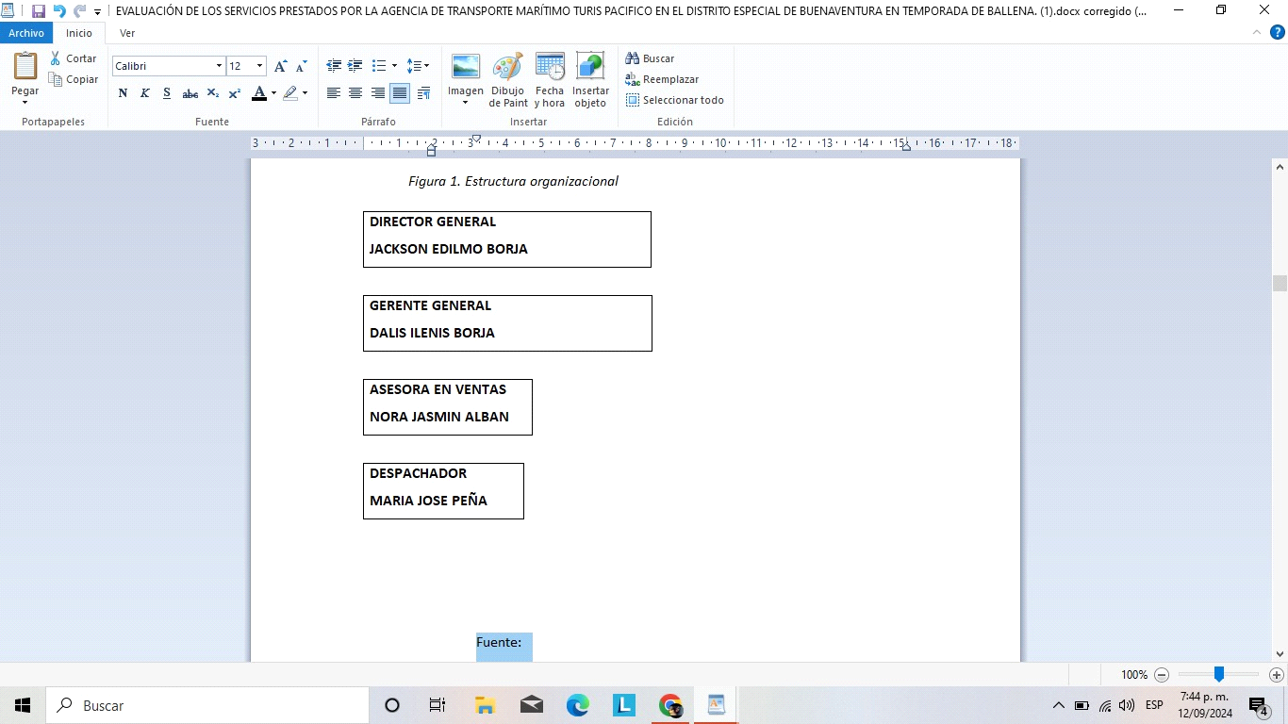

FUENTE: TURIS PACIFICO

Las siguientes imágenes son del área de estudio.

Figura 1. Oficina principal (Atención al Cliente y vender tiquete)

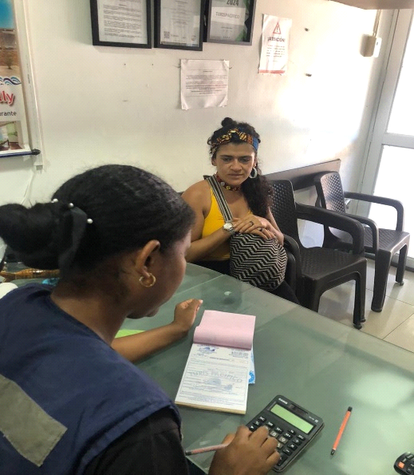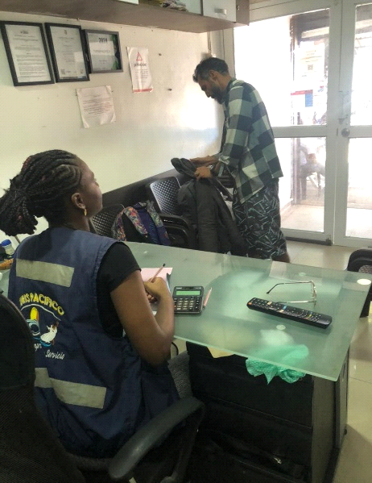
FUENTE: Elaboración propia.
Figura 2: Instrucción y orientación a los turistas.
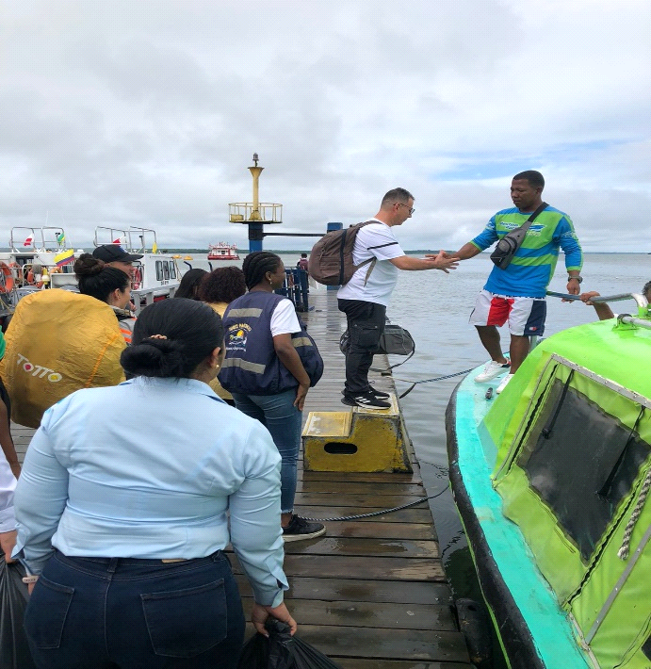
Fuente: Elaboración de despacho
Figura 3: Elaboración registro contable y tiquetes.
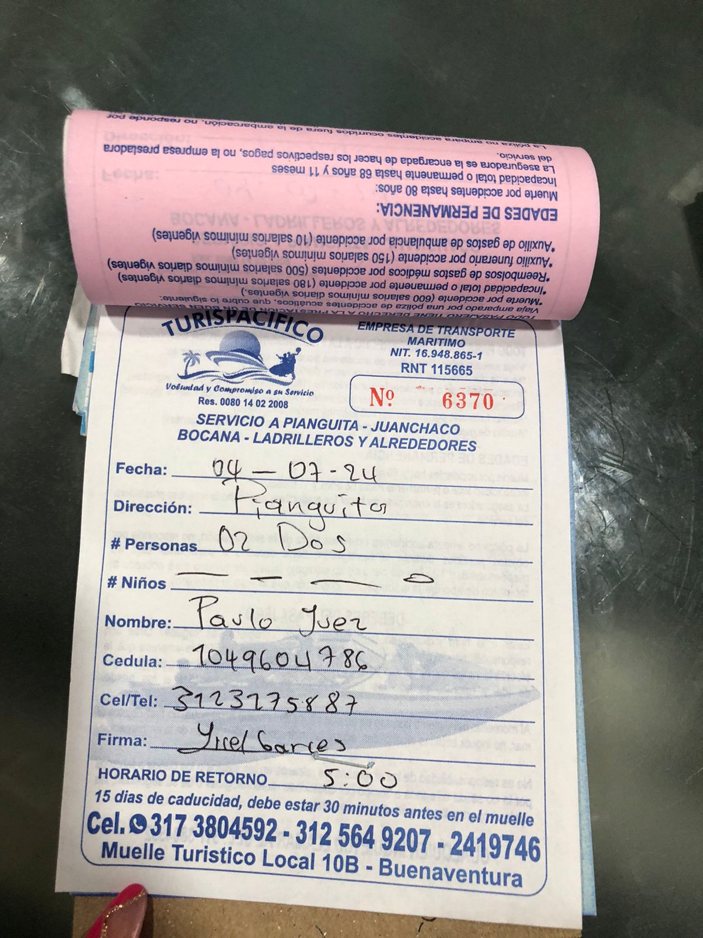

CONCLUSION

La experiencia que adquirimos en la agencia de transporte marítima TURISPACIFICO fue de gran aporte ya que pudimos implementar nuestro conocimiento, y formarnos en tecnóloga en gestión hotelera y turismo mediante este proceso pudimos conocer y aprender acerca del comportamiento del sector turístico en buenaventura.

Es importante que esta empresa de transporte implemente el sistema POS, ya que puede ser de supremamente importante, para facilitar y tener mejor movilidad de todo lo que entra y sale en esta agencia.

RECOMENDACIONES.

Cuando una agencia de viajes marítima realiza todos sus procesos de forma manual, esto puede generar varias debilidades que afectan su eficiencia, productividad y control financiero. Implementar un sistema de Punto de Venta (POS) puede ser una solución integral que optimice estos procesos y permita una gestión más eficiente y precisa de las operaciones.

Situación Actual: En TURISPACIFICO se realiza todos los procesos de manera manual, lo que implica registrar cada venta, generar recibos, llevar el control del inventario y calcular los impuestos manualmente.

Beneficio del POS: Un sistema POS automatiza todos estos procesos. Cada vez que se realiza una transacción, el sistema registra automáticamente la venta, genera un recibo detallado y actualiza cualquier inventario. Además, los impuestos se calculan automáticamente, eliminando el riesgo de errores humanos.

Situación actual: Es bueno tener un control preciso de la disponibilidad de lanchas, paquetes turísticos, servicios adicionales y cualquier otro inventario relacionado. Hacer esto de forma manual puede resultar en errores como sobreventas o falta de lanchas disponibles, ya que si el cliente se le dio un horario y no se cumplió porque no se digito tendríamos una insatisfacción.

Beneficio del POS: Está diseñado para gestionar en tiempo real la disponibilidad de lanchas y servicios, actualizando automáticamente el inventario cada vez que se realiza una venta. Esto asegura que no haya errores de sobreventa y que el personal de la agencia pueda ofrecer información precisa a los clientes sobre la disponibilidad de los viajes en lanchas.
Situación Actual: Llevar un control financiero manual implica mucho tiempo y aumenta el riesgo de errores al realizar cálculos, cierres de caja o balances mensuales.

Beneficio del POS: se generan automáticamente reportes detallados de las ventas diarias, ingresos por cliente, flujo de caja, comisiones, impuestos, y mucho más. Esto facilita enormemente el trabajo del área contable, ya que los datos están disponibles de manera precisa y en tiempo real. Además, permite tener un mayor control de la rentabilidad del negocio y tomar decisiones más formadas.

BIBLIOGRAFÍA

https://softwarepos.co/noticias/historia-evolucion-sistemas-pos

https://innatos.com.mx/que-beneficios-me-da-usar-un-sistema-pos/

ANEXOS

Anexo 1. Logo TURISPACIFICO.

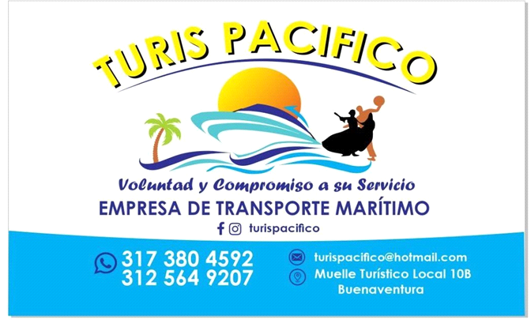

Fuente: TURISPACIFICO

